*SEE & GO*

**RELAZIONE PROGETTO TECNOLOGIE WEB**

**A.A. 2023/2024**

*Delja Alesja*

alesja.delja@studio.unibo.it

0000969763

*Bartolucci Anna*

anna.bartolucci@studio.unibo.it

0000970588

*Falconi Eleonora*

eleonora.falconi?@studio.unibo.it

00009?????

**ANALISI**

See&Go è un social network dedicato a tutti coloro che amano viaggiare, scoprire nuovi posti e condividere le loro esperienze con il mondo intero. In questo social si possono pubblicare foto, raccontare le storie, scoprire le ultime tendenze in fatto di viaggi e interagire con altri utenti che condividono la stessa passione. Che un utente stia pianificando un viaggio di lavoro o una fuga romantica, troveranno sicuramente ciò che stanno cercando su questo social sui viaggi. L’utente rimarrà sempre aggiornato sulle persone che commentano il suo post o mettono like, inoltre saprà anche quando qualcuno inizia a seguirlo.

**DESIGN**

Si sceglie un design mobile first semplice e funzionale per rendere la navigazione piacevole ed un look and feel pulito ed organizzato.

**ARCHITETTURA**

Il social network è diviso in due sezioni principali: una, interessata alla registrazione e il login dell’utente mentre l’altra concentrata sul social network di per se con le pagine seguenti pagine:

* Home
* Cerca
* Notifiche
* Profilo

**REGISTRAZIONE/LOGIN**

Il social parte da questa sezione: l’utente si ritrova dalla pagina di login e può fare due azioni: immettere username e password per loggarsi dentro al sito o registrarsi e compilare i tutti i campi, inserendo una password che ha minimo 7 caratteri. Una volta che l’utente clicca il tasto registrati vengono controllati se esiste già un username uguale o meno, controllando inoltre che le due password inserite siano uguali. Un utente registrato può adesso tornare alla pagina di login e accedere con le credenziali appena inserite.

**HOME**

In questa pagina l’utente può vedere i post delle persone seguite in maniera cronologica ed interagire mettendo like ai post. Una volta cliccato per vedere i like e i commenta si possono vedere i commenti ed aggiungerne uno nuovo. Tornando indietro ci si ritroverà alla pagina di prima dove l’utente può creare un suo post con o senza immagine.

**CERCA**

In questa sezione l’utente può cercare altri utenti da seguire o attraverso l’elenco puntato un utente può cercare dei post sotto una determinata categoria. Dopo questi in fondo alla pagina ci saranno dei post random.

**NOTIFICHE**

Qui l’utente può vedere tutte le sue notifiche e cliccando sulle notifiche riguardante un post può vedere a quale di essi si riferisce.

**PROFILO**

In quest’ultima sezione l’utente vede tutti i suoi post, il numero di persone che segue e il numero delle persone seguite. Se clicca su un post avrà più informazioni su di esso: like e commenti. Inoltre, da qui un utente può modificare il suo profilo (????) ed uscire dal suo profilo

Inoltre, in home, cerca, notifiche e profilo appare un hamburger menu in cui una volta cliccato può essere usato per viaggiare tra queste quattro sezioni.

Per vedere graficamente queste diverse pagine si guardi il **FinalMockUP.pdf.**

**FONT E SPETTRO CROMATICO**

Si è scelto un font sans-serif in quanto ci si aspetta una lettura rapida e poco prolungata nel tempo, nello specifico si è scelto “???”. **Metterli tutti uguali**

Per la scelta dei colori si vuole puntare alla massima accessibilità con contrastati elevati pur mantenendo una buona armonia anche per un occhio senza cecità cromatica.

Unendo le scelte suddette alla nostra volontà di rappresentare sia i viaggi al mare che quelli di montagna abbiamo scelto una pallette che va dal verde al blu.

I colori utilizzati sono i seguenti:

* Lapis Lazuli #2F6690
* Cerulean #3A7CA5
* Nyanza #E5F9E0
* Light Green #A3F7B5
* Mint #40C9A2

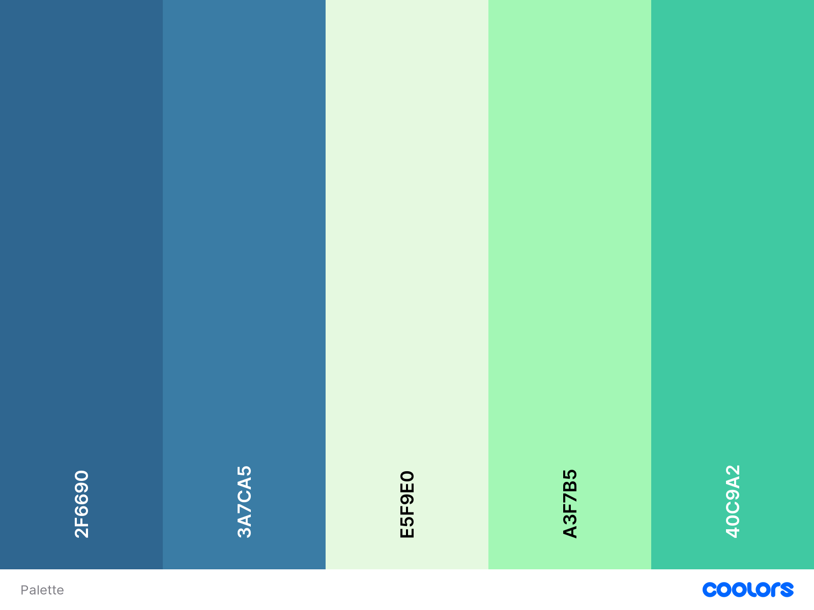

**IMPLEMENTAZIONE**

Per la realizzazione del software si è scelto l’utilizzo di diverse tecnologie, nello specifico:

* HTML
* CSS
* PHP
* JS
* SQL

Il layout di ogni pagina viene gestita tramite file di Bootstrap e poi per inserire i colori della pallette o per aggiustare qualche stile si sono usati i style inline o file CSS esterni contenuti nell’apposita cartella.

La parte strutturale è gestista da HTML e PHP in cui abbiamo scelto di non utilizzare una base dato le poche cose in comune che avevano le diverse pagine. Abbiamo utilizzato i file PHP per fare da interfaccia tra i file javascript e il database helper.

I file JS vengono usati per rendere la pagina dinamica e responsive mentre il linguaggio SQL viene usato per interrogare il database sfruttando il database helper.